Título del guion | Derechos de los colombianos
Código del guion | CS_04_10_CO
Descripción | Identificar y conocer los derechos de los colombianos pasa por conocer las normas internacionales sobre el reconocimiento de los derechos humanos y civiles.

Derechos de los colombianos

Se entiende por derechos humanos el conjunto de normas aprobadas por la comunidad internacional, con carácter universal, que definen los derechos y libertades de las personas basadas en la dignidad propia de la condición humana y en la libertad y la igualdad que de ella derivan. Están recogidos en la Declaración Universal de los Derechos Humanos consagrada por la ONU en diciembre de 1948, como ideal común para todos los pueblos y naciones.

Imagen (fotografía, gráfica o ilustración)
Código | CS_04_10_CO_IMG01
Descripción | Los derechos humanos en Colombia
Código Shutterstock (o URL o la ruta en AulaPlaneta) | 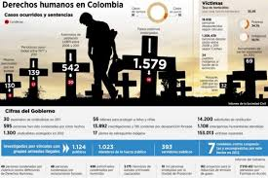  https://encrypted-tbn1.gstatic.com/images?q=tbn:ANd9GcQwhF9QvogFrP9PtYdgmGXePZDvFtDksgy9jaeMsWmTLTbSklED1Q
Pie de imagen | Colombia es uno de los países en donde más violaciones a los derechos humanos se registran en América Latina.

[SECCIÓN 1] 1 Clases de derechos

Los derechos se pueden clasificar a partir los distintos momentos históricos en los que fueron reconocidos. Las tres generaciones de derechos humanos es una propuesta efectuada por Karel Vasak en 1979.

Existen diversas clasificaciones o tipologías de los derechos humanos atendiendo a diferentes criterios como: su contenido, origen, naturaleza, aparición, otros. Una de esas clasificaciones alude a la aparición de los derechos humanos y es así como se habla de derechos de primera, segunda y tercera generación.

Recuerda
Contenido | Los derechos humanos tienen como características que son universales, inalienables, indivisibles e interdependientes.

CLASIFICACIÓN DE CARÁCTER HISTÓRICO
DERECHOS DE PRIMERA GENERACIÓN | DERECHOS CIVILES Y POLÍTICOS | Son el primer grupo de derechos consagrados en las normas jurídicas internas e internacionales de los estados.
DERECHOS DE SEGUNDA GENERACIÓN | DERECHOS ECONÓMICOS, SOCIALES Y CULTURALES | Son derechos que buscan garantizar el bienestar del ser humano y de los pueblos.
DERECHOS DE TERCERA GENERACIÓN | DERECHOS DE SOLIDARIDAD  DERECHOS DE LOS PUEBLOS | Son derechos de carácter mundial que apuntan al derecho a la paz, la protección del ambiente y acceder al patrimonio común de la humanidad.

Imagen (fotografía, gráfica o ilustración)
Código | CS_04_10_CO_IMG02
Descripción | Ilustración de la clasificación de las tres generaciones de derechos humanos.
Código Shutterstock (o URL o la ruta en AulaPlaneta) | 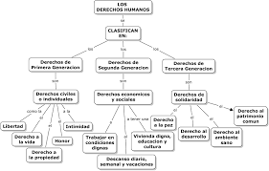  https://encrypted-tbn1.gstatic.com/images?q=tbn:ANd9GcTU3kxMjSCTB-m_gPSVX3wF75XXnfzQGPF6tMgDb7lbAgXapWKS
Pie de imagen | La clasificación de los derechos corresponde a la progresividad en su cobertura.

Destacado
Contenido | Entre 55 y 60 millones fueron los muertos que dejó la Segunda Guerra Mundial. Situación que movilizó a la comunidad internacional a construir un frente común para evitar un nuevo conflicto como éste. Fue así como surgió la Organización de las Naciones Unidas y la declaración de los Derechos Humanos.

Imagen (fotografía, gráfica o ilustración)
Código | CS_04_10_CO_IMG03
Descripción | Ilustración de los derechos fundamentales.
Código Shutterstock (o URL o la ruta en AulaPlaneta) | 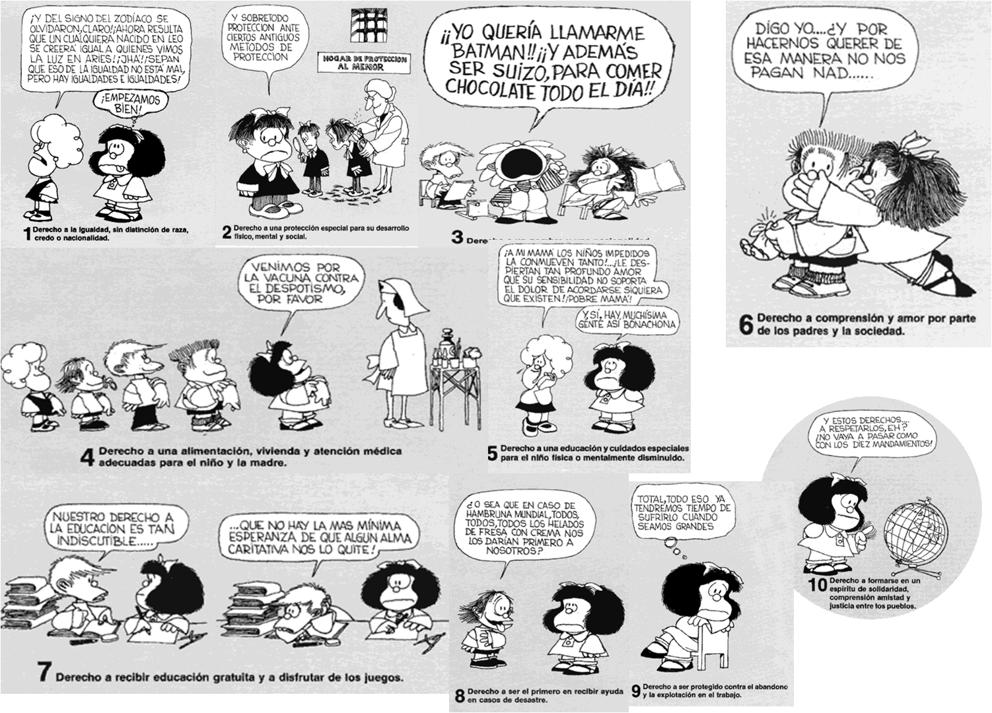  http://1.bp.blogspot.com/_yLf8Rgs2uY4/TQaMLUxPxeI/AAAAAAAAA84/c_I0smHu90g/s1600/Imagen1.png
Pie de imagen | Los derechos fundamentales incluyen los individuales, civiles y políticos. Surgen con la Revolución Francesa e imponen al Estado el deber de respetarlos siempre.

  - Derechos de primera generación

Las revoluciones liberales burguesas que se presentaron en los siglos XVII y XVIII y las luchas independentistas de EU del siglo XIX son los antecedentes de la primera generación de derechos humanos. Denominados también derechos civiles y políticos.
Los derechos civiles y políticos se conciben para obligar al Estado a respetar los derechos fundamentales y libertades del ser humano.

Entre los derechos de primera generación o derechos civiles y políticos se encuentran:

- Derecho a la igualdad.
- Derecho a la vida, a la libertad y a la seguridad jurídica.
- Derechos y libertades fundamentales sin distinción de raza, sexo, color, idioma, posición social o económica.
- Derecho a una nacionalidad y a la libertad de cambiarla.
- Derecho a la movilidad dentro y fuera del país y a elegir su residencia en el territorio de un Estado.
- Derecho a buscar asilo y a disfrutar de él, en cualquier país en caso de persecución política.
- Derecho al matrimonio y a la familia.
- Derecho a la libertad de pensamiento y de religión.
- Derecho a la libertad de opinión y expresión de ideas.
- Derecho a la asociación y reunión pacífica.
- Nadie será sometido a torturas ni a penas o trato cruel, inhumano o degradante, ni se le podrá ocasionar físico, psíquico o moral.
- Nadie puede ser molestado arbitrariamente en su vida privada, familiar, domicilio o correspondencia, ni sufrir ataques a su honra o reputación.
- Nadie estará sometido a esclavitud o servidumbre.

Imagen (fotografía, gráfica o ilustración)
Código | CS_04_10_CO_IMG04
Descripción | Ilustración del cumplimiento de los derechos humanos.
Código Shutterstock (o URL o la ruta en AulaPlaneta) |   http://1.bp.blogspot.com/-k1YMUS13hA4/UkuXKOhkyWI/AAAAAAAAAA4/VOPMrF05sDI/s1600/mafalda+1.jpg
Pie de imagen | La garantía de los derechos fundamentales sienta las bases para que las sociedades puedan tener una paz duradera.

Recuerda
Contenido | Los derechos humanos han permitido que se universalice dada vez más que todas las personas han de ser consideradas en su dignidad humana.

Practica: recurso nuevo
Código | CS_04_10_REC10
Titulo | Derechos de primera generación o derechos civiles y políticos.
Descripción | Juego de sopa de letras. Encontrar las 10 palabras clave de los derechos fundamentales o de primera generación.  vida, nombre, familia, nacionalidad, igualdad, protección, atención, educación, protección, amor

Practica: recurso aprovechado
Código | CS_04_10_REC20
Ubicación en Aula Planeta | 6° Primaria/Ciencias sociales/La población/La diversidad social en el mundo actual/Conoce alguno de nuestros derechos universales.  http://profesores.aulaplaneta.com/DNNPlayerPackages/Package14027/Recurso430/Principal.html?transparent=on&solucion=si
Titulo | Conoce alguno de nuestros derechos universales.
Descripción | Actividad que ayuda a conocer algunos de los derechos y deberes de todo ciudadano a partir de distintos artículos de la Declaración Universal de los Derechos Humanos.

  - Derechos de segunda generación

Los derechos de segunda generación completan los de primera generación. Comenzaron a ser reconocidos por los gobiernos después de la Primera Guerra Mundial. La vigencia los derechos de segunda generación se encuentra limitada a las condiciones que tenga cada país para su cumplimiento.

Recuerda
Contenido | Los derechos humanos de segunda generación tienen que ver con las condiciones necesarias para que una persona tenga una vida digna.

Los derechos de segunda y tercera generación se conocen con la sigla de DESCA, que son los derechos económicos, sociales, culturales y ambientales que se consideran derivación de los derechos de primera generación o fundamentales que son los individuales o civiles.

Entre los derechos de segunda generación o derechos económicos, sociales y culturales (sigla DESC) se encuentran:

- Derecho al trabajo en condiciones equitativas y satisfactorias y a la sindicación.
- Derecho a la educación.
- Derecho a la seguridad social y a obtener la satisfacción de los derechos económicos, sociales y culturales.
- Derecho a una calidad de vida adecuada que asegure salud, alimentación, vestido, vivienda, asistencia médica y los servicios sociales necesarios.
- Derecho al descanso y tiempo libre.
- Derecho a la salud física y mental.
- Derecho al medio ambiente.
- Derecho a participar en la vida cultural de la comunidad.

Imagen (fotografía, gráfica o ilustración)
Código | CS_04_10_CO_IMG05
Descripción | Ilustración sobre el derecho al tiempo libre.
Código Shutterstock (o URL o la ruta en AulaPlaneta) | 
Pie de imagen | El trabajo cada vez más esclavizador impide que las familias puedan disfrutar del derecho al tiempo libre.

Practica: recurso nuevo
Código | CS_04_10_REC30
Titulo | Derechos humanos de segunda generación o derechos económicos, sociales y culturales.
Descripción | Crucigrama. Trabajo, seguridad social, salud, alimentación, vestido, vivienda, descanso, vida cultural, medio ambiente.

  - Derechos de tercera generación

Los Derechos de Tercera Generación también conocidos como Derechos de Solidaridad o de los Pueblos son derechos colectivos de escala universal, como la paz y el ambiente sano. En la Constitución Política de Colombia se encuentran recogidos en los artículos 78 a 62.

Destacado
Contenido | Los derechos humanos de tercera generación aún están en proceso de acuerdo por los países pertenecientes a las naciones unidas ONU.

Estos derechos tienen que ver son procesos de solidaridad y cooperación internacional. Estos derechos se han promovido para elevar el nivel de vida de los pueblos del mundo. Los derechos de los pueblos están en proceso de definición general que se encuentran en convenios o acuerdos internacionales y entre ellos se destacan los siguientes:

- Derecho a la autodeterminación.
- Derecho a la independencia económica y política.
- Derecho a la identidad nacional y cultural.
- Derecho a la paz.
- Derecho a la coexistencia pacífica.
- Derecho al entendimiento y confianza.
- La cooperación internacional y regional.
- La justicia internacional.
- El uso de los avances de las ciencias y la tecnología.
- La solución de los problemas alimenticios, demográficos, educativos y ecológicos.
- Ambiente sano.
- El patrimonio común de la humanidad.
- El desarrollo que permita una vida digna.

Imagen (fotografía, gráfica o ilustración)
Código | CS_04_10_CO_IMG06
Descripción | Ilustración que represente derechos de bienestar colectivo
Código Shutterstock (o URL o la ruta en AulaPlaneta) |   http://www.hoipoi.net/webs/nuet/wp-content/uploads/2013/01/cumbre-de-los-pueblos_chile_2013.jpg
Pie de imagen | El bienestar colectivo y un ambiente sano requieren del compromiso de todas las naciones del mundo.

Practica: recurso nuevo
Código | CS_04_10_REC40
Titulo | Los derechos humanos
Descripción | Arrastre la etiqueta al contenedor que corresponda según sea un derecho de primera, segunda o tercera generación.  Contenedor 1: Derechos de primera generación: movilidad, asociación, matrimonio, libertad de pensamiento, libertad de opinión.  Contenedor 2: Derechos de segunda generación: trabajo, descanso, salud, calidad de vida, educación.  Contenedor 3: Derechos de tercera generación: autodeterminación, Paz, avance de la ciencia, ambiente sano, patrimonio común.

1.4 Consolidación
Profundiza: recurso aprovechado
Código | CS_04_10_REC50
Ubicación en Aula Planeta | 4°ESO/Ciencias sociales/Fin del antiguo régimen/ La revolución francesa.  http://profesores.aulaplaneta.com/AuxPages/RecursoProfesor.aspx?IdGuion=13443&IdRecurso=681351&Transparent=on
Titulo | La declaración de los Derechos del Hombre y del Ciudadano.
Cambio (descripción o capturas de pantallas) | Ficha del profesor  Ladillo  Título: La declaración de los Derechos del Hombre y del Ciudadano  Descripción: Interactivo que sirve para conocer mejor la declaración de los Derechos del Hombre y del Ciudadano a través de un análisis de este documento  Temporalización: 45 minutos  Tipo de recurso: Interactivo. Exposición  Competencia: Tratamiento de la información y competencia digital.  Contenido  Objetivo: Este interactivo ayudará a los alumnos a comprender la importancia de la declaración de los Derechos del Hombre y del Ciudadano (1789) a partir de su análisis.  Antes la presentación  Como actividad previa, puedes proporcionar a los alumnos algún fragmento de la declaración Universal de los Derechos Humanos aprobada por la ONU en 1948 [ver].  A partir de la lectura de algunos de los derechos contemplados en este documento, los alumnos podrían reflexionar sobre el motivo por el que se recopilaron. Te sugerimos establecer un paralelismo entre dicho documento y el contexto en que surgió y el contexto histórico en que se aprobó la declaración de los Derechos del Hombre y del Ciudadano.  Durante la presentación  Antes de leer el texto, te proponemos explicar a los alumnos que, al tratarse de una declaración de derechos, el documento presenta una estructura concreta: preámbulo y articulado.  A continuación, se puede proceder a una lectura individual del documento. Una vez hecho esto, es recomendable hacer una lectura conjunta que permita el análisis del texto y la resolución de posibles dudas.  Para trabajar el vocabulario específico, puedes preguntar a los alumnos por el significado de algunos conceptos para que traten de definirlos con sus propias palabras. Hecho esto, puedes comparar las respuestas dadas con las definiciones que encuentras en el apartado Léxico.  Con el fin de analizar más en profundidad el texto, te proponemos pasar al apartado Comprensión. Sus preguntas permitirán a los alumnos reflexionar sobre el contenido de la declaración y su relevancia histórica. Esto puede hacerse de forma conjunta, o bien en pequeños grupos de trabajo.  Por último, en el apartado Investiga, se anima a realizar una pequeña investigación que permita comprender los conceptos introducidos durante la revolución francesa y por qué se proponen en la declaración de Derechos del Hombre y del Ciudadano. El objetivo es que los estudiantes comprendan el porqué de la declaración de Derechos del Hombre y del Ciudadano.  MODIFICAR EL INVESTIGA DE LA ACTIVIDAD. QUEDA ASÍ:  Busca información sobre los siguientes aspectos:  - Derechos  - Libertad  - Igualdad  - Soberanía  Averigua la situación que se vivía en Francia entre 1789 - 1799 y explica por qué razón se expidió la declaración de los Derechos del Hombre y del Ciudadano. Puedes consultar en:  - Planeta Sedna  - Campus Extens (UIB virtual)  - Claseshitoria.com  Ficha del estudiante  Ladillo  Título: La declaración de los Derechos del Hombre y del Ciudadano  Descripción: Interactivo que sirve para conocer mejor la declaración de los Derechos del Hombre y del Ciudadano a través de un análisis de este documento  El fin del Antiguo Régimen: la declaración de los Derechos del Hombre y del Ciudadano  Durante la reunión de los Estados Generales, en el inicio de la revolución francesa (1789-1799), los representantes del tercer estado, en desacuerdo con el sistema de voto empleado (voto por estamentos), se constituyeron en Asamblea Nacional Constituyente. Esta se presentaba como la auténtica representante del pueblo de Francia. Luis XVI se opuso en un primer momento, pero el estallido de la revolución francesa le obligó a aceptarla.  Durante el gobierno de la Asamblea Nacional (1789-1791), se llevaron a cabo diversos avances como la supresión de los privilegios señoriales, lo que supuso el fin del Antiguo Régimen, la aprobación de una Constitución de carácter moderado (1791) y la redacción de la declaración de los Derechos del Hombre y del Ciudadano (1789).  Tras numerosos debates sobre el contenido, la declaración fue aprobada por la Asamblea Nacional el día 26 de agosto de 1789. El texto estaba inspirado en la declaración de independencia de Estados Unidos (1776) y en las ideas ilustradas del siglo XVIII. Constituyó un hito histórico frente a los siglos de injusticia social promovida por el sistema feudal.  En ella se definían los derechos naturales e imprescriptibles de las personas, tales como la libertad, la seguridad, la propiedad o la resistencia a la opresión. También es importante porque se declaraba la igualdad de todos los ciudadanos ante la ley, la soberanía nacional y la separación de poderes.  El preámbulo de la declaración también constituía un punto clave. En este, la Asamblea Nacional quería dejar claro que había tomado conciencia de los abusos que se habían cometido contra ellos, es decir, contra los grupos no privilegiados, y presentaban la declaración como algo del todo necesario para acabar con aquella situación. Así, los franceses dejaban de ser súbditos para pasar a ser ciudadanos.  En definitiva, la importancia de este texto reside en el hecho que marcó un antes y un después en la situación social de Francia, además de fijar un precedente importantísimo. A partir del siglo XIX, se redactaron textos similares en Europa y América como reacción al sistema absolutista.

[SECCIÓN 2] 2 Protección de los derechos

El Estado tiene la obligación de proteger los derechos humanos de los colombianos en todo el territorio nacional sin ninguna discriminación por razones de sexo, raza, origen nacional o familiar, lengua, religión, opinión política o filosófica como reza en el artículo 13 de la Constitución Política de Colombia de 1991.

Destacado
Contenido | Los derechos humanos han permitido que se universalice dada vez más que todas las personas han de ser consideradas en su dignidad humana.

El Estado promoverá las condiciones para que la igualdad sea real y efectiva y adoptará medidas en favor de grupos discriminados o marginados.

El Estado protegerá especialmente a aquellas personas que por su condición económica, física o mental, se encuentren en circunstancia de debilidad manifiesta y sancionará los abusos o maltratos que contra ellas se cometan.

Imagen (fotografía, gráfica o ilustración)
Código | CS_04_10_CO_IMG07
Descripción | Ilustración que representa diversas discriminaciones que puede ser sometida una persona.    http://diadel.net/wp-content/uploads/2014/11/10-12-2013-Web.jpg
Pie de imagen | Todos los seres humanos son sujetos de derechos independiente de su condición de género, raza, opción sexual, condición de discapacidad, religión, condición económica.

2.1. Mecanismos que protegen los derechos de los colombianos

Imagen (fotografía, gráfica o ilustración)
Código | CS_04_10_CO_IMG08
Descripción
Código Shutterstock (o URL o la ruta en AulaPlaneta) |   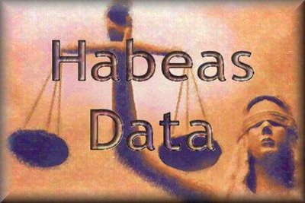  http://image.slidesharecdn.com/diaposithabeascorpus-140514172040-phpapp01/95/diapositivas-habeas-corpus-2-638.jpg?cb=1400106077  http://www.colfem.edu.co/nuevaweb/images/habeas-data.jpg
Pie de imagen | La protección de los derechos humanos es posible siempre y cuando existan los mecanismos legales que permita ampararlos ante posibles excesos o violación a los mismos.

Destacado
Contenido | La acción de tutela ha representado para muchos colombianos la posibilidad de tener acceso a la garantía del derecho a una atención en salud oportuna y adecuada, de manera sencilla y directa.

En cuanto a los mecanismos constitucionales legales de protección de los derechos humanos en la legislación colombiana existen varios como:

- La acción de tutela protege los derechos constitucionales fundamentales tales como: la vida, la intimidad, el buen nombre, el debido proceso, el libre desarrollo de la personalidad, la libertad de asociación, otros `[VER].

MECANISMO | CONSTITUCIÓN POLÍTICA DE COLOMBIA 1991 | CÓMO USARLA
LA ACCIÓN DE TUTELA | ARTÍCULO 86. Toda persona tendrá acción de tutela para reclamar ante los jueces, en todo momento y lugar, mediante un procedimiento preferente y sumario, por sí misma o por quien actúe a su nombre, la protección inmediata de sus derechos constitucionales fundamentales, cuando quiera que éstos resulten vulnerados o amenazados por la acción o la omisión de cualquier autoridad pública. | Se tramita directamente por el ciudadano ante un juez quien tiene 10 días para resolverla a favor de la protección inmediata del derecho.

- El Habeas Corpus: protege el derecho a la libertad de quien es capturado con violación de las garantías establecidas por la ley [VER].

MECANISMO | CONSTITUCIÓN POLÍTICA DE COLOMBIA 1991 | CÓMO USARLA
EL HABEAS CORPUS | ARTÍCULO 30. Quien estuviere privado de su libertad, y creyere estarlo ilegalmente, tiene derecho a invocar ante cualquier autoridad judicial, en todo tiempo, por sí o por interpuesta persona, el Habeas Corpus, el cual debe resolverse en el término de treinta y seis horas. | Puede ser interpuesta por el capturado, su abogado o cualquier otra persona. Se interpone ante un juez quien en 36 horas deberá resolverla y si encuentra mérito da la orden de libertad inmediata del capturado.

- El Habeas Data: protege el derecho a la privacidad de la información personal, al buen nombre y sacar a la persona de bases de datos de deudores morosos [VER].

MECANISMO | CONSTITUCIÓN POLÍTICA DE COLOMBIA 1991 | CÓMO USARLA
EL HABEAS DATA | ARTÍCULO 15. Todas las personas tienen derecho a su intimidad personal y familiar y a su buen nombre, y el Estado debe respetarlos y hacerlos respetar. De igual modo, tienen derecho a conocer, actualizar y rectificar las informaciones que se hayan recogido sobre ellas en bancos de datos y en archivos de entidades públicas y privadas. | Cuando una persona considera que los datos personales reportados ante centrales de riesgo financieras, por ejemplo, son falsos o están desactualizados puede solicitar ante la entidad correspondiente su eliminación o corrección. También puede aplicarse al derecho al olvido, esto es, el derecho a eliminar información que se considera obsoleta por el transcurso del tiempo y ha perdido su utilidad

- El Derecho de petición: sirve para solicitar información o solicitar pronta respuesta a una solicitud [VER].

MECANISMO | CONSTITUCIÓN POLÍTICA DE COLOMBIA 1991 | CÓMO USARLA
EL DERECHO DE PETICIÓN | ARTÍCULO 23. Toda persona tiene derecho a presentar peticiones respetuosas a las autoridades por motivos de interés general o particular y a obtener pronta resolución. El legislador podrá reglamentar su ejercicio ante organizaciones privadas para garantizar los derechos fundamentales | Toda persona nacional o extrajera, adultas o menores, letradas o analfabetas pueden interponer ante las autoridades o particulares que presten un servicio una solicitud para interponer, quejas, reclamos o solicitud de información. Las autoridades tienen 15 días para contestar quejas, reclamos y manifestaciones. 10 días para contestar peticiones de información. 30 días para contestar consultas.

- Acción de cumplimiento: sirve para hacer cumplir el fallo de una ley [VER].

MECANISMO | CONSTITUCIÓN POLÍTICA DE COLOMBIA 1991 | CÓMO USARLA
ACCIÓN DE CUMPLIMIENTO | ARTÍCULO 87. Toda persona podrá acudir ante la autoridad judicial para hacer efectivo el cumplimiento de una ley o un acto administrativo. En caso de prosperar la acción, la sentencia ordenará a la autoridad renuente el cumplimiento del deber omitido. | Toda persona afectada por el incumplimiento de una ley o acto administrativo puede reclamar directamente ante un juez su cumplimiento.

- Acción popular: defiende a un grupo de personas [VER].
MECANISMO | CONSTITUCIÓN POLÍTICA DE COLOMBIA 1991 | CÓMO USARLA
ACCIÓN POPULAR | ARTÍCULO 88. La ley regulará las acciones populares para la protección de los derechos e intereses colectivos, relacionados con el patrimonio, el espacio, la seguridad y la salubridad pública, la moral administrativa, el ambiente, la libre competencia económica y otros de similar naturaleza que se definen en ella. | Puede ser interpuesta por personas naturales, jurídicas, organizaciones civiles, populares, entidades públicas con funciones de control. Se interpone contra cualquier autoridad pública o particular que por sus acciones u omisiones lesionen o amenacen un derecho colectivo. Se interpone ante un juez administrativo de del circuito.

- Acción de grupo: busca indemnización por daños causados.
MECANISMO | CONSTITUCIÓN POLÍTICA DE COLOMBIA 1991 | CÓMO USARLA
ACCIÓN DE GRUPO | ARTÍCULO 88. La ley regulará las acciones populares para la protección de los derechos e intereses colectivos, relacionados con el patrimonio, el espacio, la seguridad y la salubridad pública, la moral administrativa, el ambiente, la libre competencia económica y otros de similar naturaleza que se definen en ella.  También regulará las acciones originadas en los daños ocasionados a un número plural de personas, sin perjuicio de las correspondientes acciones particulares.  Así mismo, definirá los casos de responsabilidad civil objetiva por el daño inferido a los derechos e intereses colectivos | Se interpone ante un juez cuando un grupo social (mínimo de 20 personas) reclama la reparación de un daño a un derecho que los ha afectado a todos y por una misma causa. Esta acción se interpone por un abogado, defensor del pueblo o personero para la protección los derechos colectivos. Esta acción debe interponerse dentro de los 2 años siguientes a la ocurrencia del hecho.

Recuerda
Contenido | La Constitución Política de Colombia no solamente consagra los derechos que tenemos todos los colombianos, sino también fija los mecanismos para su protección

Practica: recurso nuevo
Código | CS_04_10_REC60
Título | Mecanismos de protección de los derechos humanos
Descripción | Sopa de letras. Encontrar las palabras perdidas en la sopa de letras que correspondan a mecanismos legales para la protección de los derechos humanos. Acción de grupo  Acción popular, Acción de cumplimiento, Derecho de petición, Habeas Data, Habeas Corpus, acción de tutela

Practica: recurso nuevo
Código | CS_04_10_REC70
Título | Acciones legales de protección de los derechos
Descripción | Arrastrar la etiqueta a su pareja de la columna de la derecha que corresponda con la definición de cada acción legal para la protección de los derechos humanos. Acción de tutela. Protección inmediata de sus derechos constitucionales fundamentales. Derecho de petición. Derecho a presentar peticiones respetuosas a las autoridades por motivos de interés general o particular y a obtener pronta resolución. Habeas Corpus: protección al derecho de libertad de quien es capturado con violación de las garantías establecidas por la ley. Habeas Data. Protección al derecho a la intimidad personal y familiar y al buen nombre. Acción de cumplimiento. Hace efectivo el cumplimiento de una ley o un acto administrativo. Acción popular. Protección de los derechos e intereses colectivos. Acción de grupo. Acciones originadas en los daños ocasionados a un número plural de personas, sin perjuicio de las correspondientes acciones particulares.

2.2. Instituciones que protegen los derechos de los colombianos

La Constitución Política de Colombia de 1991 define responsabilidades en instituciones, organismos y formas jurídicas como: las Personerías, las Procuradurías, la Defensoría del Pueblo y las oficinas permanentes de Derechos Humanos, para la protección de los derechos humanos de todos los colombianos.

Las Personerías municipales y/o distritales
La personería es un organismo de control del Ministerio Público que tiene dentro de sus funciones:
- La defensa, protección y promoción de los derechos humanos.
- la Veeduría.
- la de Ministerio Público.
- la vigilancia de la conducta oficial de los servidores públicos.

Dentro de las funciones que cumple el personero como defensor de los derechos humanos están las siguientes:

- Recibir e investigar las quejas y reclamos que cualquier individuo o institución le hagan llegar, sobre violaciones de los derechos civiles o políticos y de las garantías sociales.
- Todas las autoridades que realicen capturas o retenciones, allanamientos o actos que limiten la libertad de los ciudadanos, deberán notificar tales acciones, su motivo y el lugar de su realización al personero municipal de la respectiva jurisdicción en un término no superior a las 24 horas siguientes a la realización de dichos eventos, so pena de constituir causal de mala conducta que será sancionada por la destitución del empleo.
- Solicitar a los funcionarios de la Rama Jurisdiccional los informes que considere necesarios, sobre los hechos investigados que se relacionen con la violación de los derechos humanos y que hubieren sido cometidos en el respectivo municipio, sin que para tales efectos exista reserva del sumario, previo el cumplimiento de las formalidades previstas en el Código de Procedimiento Penal para tales efectos.
- Poner en conocimiento de las autoridades competentes los hechos que a su juicio impliquen situaciones irregulares, a fin de que sean corregidas o sancionadas por la administración.
- Presentar informe anual al Concejo Municipal y a las Procuradurías regionales sobre la situación de los derechos humanos en su municipio y recomendar las medidas pertinentes.
- Las demás que señale la ley [VER].

Imagen (fotografía, gráfica o ilustración)
Código | CS_04_10_CO_IMG09
Descripción | Imagen que identifica la personería de Bogotá organismo creado para proteger los derechos de los colombianos.    http://www.personeriabogota.gov.co/
Pie de imagen | Saber cuáles son los derechos de los colombianos no es suficiente, es importante conocer cuáles son las instituciones creadas para la protección de los mismos.
Las Procuradurías

La misión de la Procuraduría es la de vigilar la conducta de los empleados ofíciales y el estricto cumplimiento de la ley y teniendo en cuenta que dentro de la Constitución se contempla la protección por parte del Estado de los derechos fundamentales de todos los ciudadanos colombianos, la procuraduría desempeña un papel importante cuando de abusos de poder se trata [VER].

Imagen (fotografía, gráfica o ilustración)
Código | CS_04_10_CO_IMG10
Descripción | Imagen logo de la procuraduría general de la nación
Código Shutterstock (o URL o la ruta en AulaPlaneta) | 
Pie de imagen | Conocer el logo de las entidades nos permite identificar fácilmente en donde hacen presencia.

La Defensoría del Pueblo.

Institución creada por la Constitución Política de Colombia de 1991 y su función es velar por la promoción, ejercicio y divulgación de los derechos humanos. Debe apoyar y acompañar a las víctimas y demás personas para acudir a los mecanismos creados para la protección de los derechos. Interviene como veedor en acciones humanitarias como la liberación de retenidos por actores armados [VER].

Imagen (fotografía, gráfica o ilustración)
Código | CS_04_10_CO_IMG11
Descripción | Foto acciones de la defensoría del pueblo
Código Shutterstock (o URL o la ruta en AulaPlaneta) | 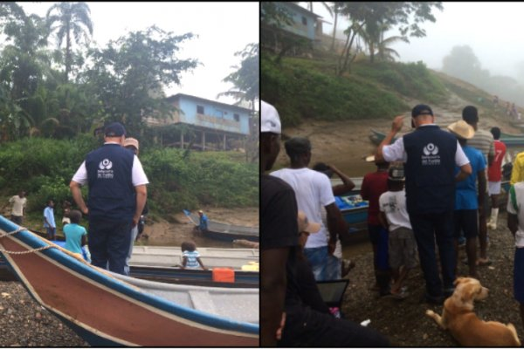  http://www.defensoria.gov.co/es/nube/regiones/3648/Defensor%C3%ADa-hace-acompa%C3%B1amiento-a-v%C3%ADctimas-de-desplazamiento-en-Guapi.htm
Pie de imagen | La defensoría del pueblo hace presencia en situaciones de violencia para garantizar los derechos humanos. Desplazamiento Guapi mayo 25 2015.

Las oficinas permanentes de Derechos Humanos.

Oficinas creadas para ser ubicadas en las ciudades, poblados o lugares en donde se considera que hay un creciente número de violaciones a los derechos humanos que permite una acción inmediata para la protección de los mismos.

Imagen (fotografía, gráfica o ilustración)
Código | CS_04_10_CO_IMG12
Descripción | Fotografía o ilustración de población en condición de desplazamiento
Código Shutterstock (o URL o la ruta en AulaPlaneta) | 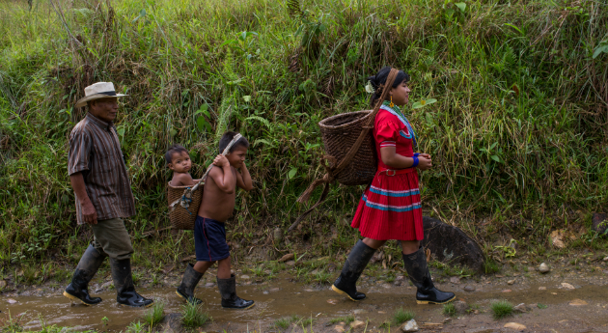  http://www.semana.com/nacion/articulo/choco-esta-en-crisis-humanitaria/395103-3%20
Pie de imagen | Cuando la población colombina es víctima de violación de sus derechos puede acudir a las oficinas permanentes de derechos humanos.

[SECCIÓN 2] 2.3 Consolidación

Practica: recurso nuevo
Código | CS_04_10_REC80
Título | Refuerza tu aprendizaje. Mecanismos e instituciones que protegen los derechos de los colombianos.
Descripción | Responde las siguientes preguntas. Cuando termines envíalas al profesor para que puedan ser corregidas.  ¿Cuándo se está violando el derecho a la salud a qué mecanismo debes acudir?  Si el rector de una institución educativa oficial no asiste ¿a qué institución debes acudir para que él cumpla con sus funciones?
[SECCIÓN 2] Ejercitación, proyectos y competencias
Practica: recurso aprovechado
Código | CS_04_10_REC90
Ubicación en Aula Planeta | 4°ESO/Ciencias sociales/La Segunda Guerra Mundial/ Ejercitación, proyectos y competencias.  http://profesores.aulaplaneta.com/AuxPages/RecursoProfesor.aspx?IdGuion=13451&IdRecurso=682137&Transparent=on
Cambio (descripción o capturas de pantallas) | En procedimiento  Quitar pregunta # 2 y cambiar por:  “Consulta qué se entiende por genocidio.”  Quitar pregunta 6 y cambiar por:  “Para finalizar consulta sobre un genocidio en Colombia y describe quienes fueron las víctimas.”
Titulo | Competencias: Análisis del testimonio de una víctima de genocidio.
Descripción | Actividad para identificar una situación de violación de derechos humanos.

Practica: recurso nuevo
Código | CS_04_10_REC100
Título | Competencias: Interponer una queja o reclamo
Descripción | Título Proyecto: Cómo interponer una acción de tutela.  Descripción Presentación  ¿Cuál es el procedimiento para interponer una acción de tutela?  Conceptos  Antes de comenzar a elaborar el proyecto debes repasar algunos conceptos vistos en clase sobre el tema.  - ¿En que consiste la acción de tutela?  -¿Se requiere de un abogado para presentarla?  - ¿En qué casos se puede presentar?  Objetivo  Conocer cuál es el procedimiento para interponer una acción de tutela.  Organización  Conformar los Equipos de Aprendizaje Cooperativo -EAC de seis estudiantes. Asignar roles al interior de cada uno de los EAC (Vocero, secretario(a), manejador de tiempo/encargado de material).  Presentación  Puesta en escena del caso escogido para presentar la acción de tutela.  Plazo  dos semanas para adelantar el ejercicio  Planificación  - Identificar el objetivo del proyecto.  - Listar las tareas que habrá de realizar cada EAC.  - Definir quién o quienes van a adelantar cada una de las tareas  - Establecer el tiempo que dedicarán a cada tarea.  - Cuándo se podrá en común lo consultado para seleccionar el caso a tutelar y preparar la puesta en escena. Narrador de caso, personajes implicados en el caso, juez.  Investigación  A la hora de realizar tu trabajo repasa los conceptos previos. Se sugiere consultar sobre algunos casos de tutelas que se han presentado para proteger diferentes derechos como a la vida, atención en salud, derecho al trabajo, derecho a la educación, etc. Es importante que al interior del EAC se pongan de acuerdo qué recursos y fuentes de información consultar. Se recomienda:  • Indagar con amigos o familiares quien conoce de un caso de tutea que hayan presentado.  • Buscar en las sentencias de la corte constitucional.  • Consultar en páginas web como la defensoría del pueblo, la personería o procuraduría o de organizaciones no gubernamentales defensoras de derechos humanos. También se pueden consultar periódicos, revistas de la actualidad.  • Comparar al interior del EAC que la información recopilada sea relevante, útil y pertinente y descartar aquella que no cumpla dichos criterios.  • Sintetizar la información recopilada  • Relacionar en la bibliografía todas las fuentes consultadas  Te recomendamos algunas páginas a las cuales puedes acceder para adelantar tu trabajo de consulta:  http://www.personeriabogota.gov.co/  www.defensoria.org.co/  http://www.reddhfic.org  Análisis  - A partir de la información cada EAC seleccionará el caso que van a representar. Deben responder preguntas como:  - ¿Cuáles fueron los hechos presentados?  - ¿Cómo se produjo la situación de violación de derechos?  -¿Cuál o cuáles derechos fueron violados?  -¿Cuáles son los argumentos que se presentarán para que el juez pueda tener un conocimiento amplio y suficiente para tutelar el derecho?.  Síntesis  Preparación de la representación  Cada EAC definirá cuáles son los roles o personajes a representar  Escribirá el parlamento para cada personaje teniendo como referencia las respuestas dadas en el análisis del caso.  Prepararan el vestuario y la escenografía que se requiera para la puesta en escena.  Evaluación  El ejercicio desarrollado tendrá una evaluación que realiza el profesor, una autoevaluación que realiza cada EAC y una coevaluación. Propicie un espacio con los estudiantes para elaborar los criterios de evaluación. Promueva la participación y la ética.

[SECCIÓN 3] Fin de tema

Mapa conceptual
Código | CS_04_10_REC110
Título | Mapa conceptual
Descripción | Mapa conceptual Derechos de los colombianos

Evaluación
Código | CS_04_10_REC120
Título | Los derechos de los colombianos
Descripción | Ejercicio de arrastrar etiquetas a su pareja de la columna de la izquierda. Relaciona el término con el concepto que corresponda.
  * 1 | Procuraduría | Organismo de control y vigilancia de la función pública de los empleados del Estado.
  *2 | Acción de tutela | Protección inmediata de los derechos fundamentales
  * 3 | Personería | Ente de control y vigilancia en cada entidad territorial
  *4 | Habeas Corpus | El derecho a la libertad en detención arbitraria.
  *5 | Defensoría del Pueblo | Entidad pública para la promoción, el ejercicio y defensa de los derechos humanos en el País.
  *6 | Acción popular | Protección de los derechos e intereses colectivos.
  *7 | Oficinas de Derechos Humanos | Organismo que se encarga de la defensa y guarda de los derechos de los derechos humanos.

Webs de referencia
Código | CS_04_10_REC130
Web 01 | http://www.constitucioncolombia.com | Constitución Política de Colombia DE 1991
Web 02 | http://www.personeriabogota.gov.co/ | Personería de Bogotá, D.C.
Web 03 | www.defensoria.org.co/ | Defensoría del pueblo
Web 04 | http://www.reddhfic.org | Red de Derechos Humanos del Suroccidente Colombiano

